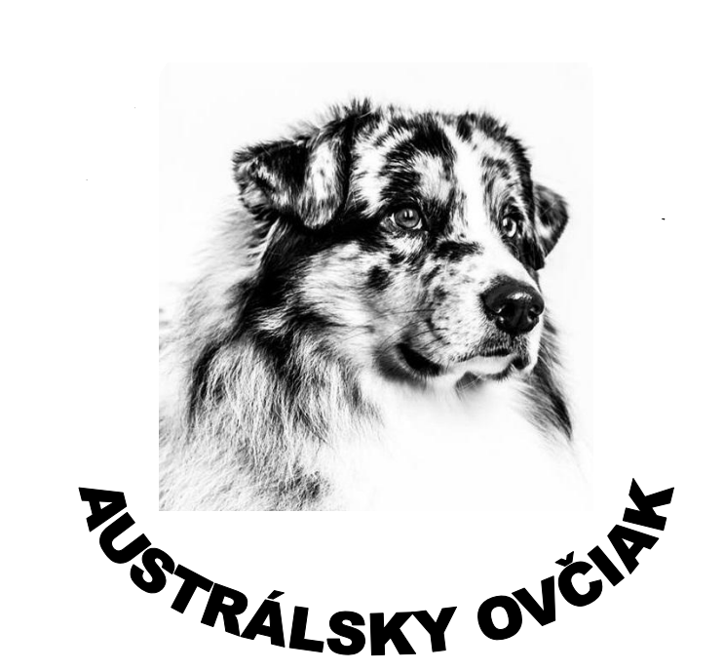
Prihláška za člena (neplnoletý/-á)
Klub chovateľov austrálskych ovčiakov

Meno: |  | Priezvisko, titul:
Dátum narodenia: |  | Miesto narodenia:

Kontaktné údaje
Ulica, č.: |  |  | telefón:
Mesto: |  |  | telefón:
Okres:
PSČ: | e-mail: @
Vlastním plemeno Austrálsky ovčiak:

Áno Nie
Člen klubu Junior Handling Slovensko:

Áno Nie
Dátum:

Podpis žiadateľa:

Po vyplnení pošlite oskenovanú prihlášku na emailovú adresu: Klub chovateľov austrálskych ovčiakov, MVDr. Kristína Kovaľová, email: info@kchao.sk

Súhlas zákonného zástupcu
/v zmysle nariadenia Európskeho parlamentu a Rady (EÚ) 2016/679 z 27. apríla 2016 o ochrane fyzických osôb pri spracúvaní osobných údajov a o voľnom pohybe takýchto údajov, ktorým sa zrušuje smernica 95/46/ES (všeobecné nariadenie o ochrane údajov)/

IDENTIFIKAČNÉ ÚDAJE

Občianske združenie: Klub chovateľov austrálskych ovčiakov, Bielocerkevská 4, 040 22 Košice-Dargovských hrdinov, štatutárny orgán: MVDr. Kristína Kovalová
IČO: 45782024

Zákonný zástupca

Dolu podpísaný/-á ......................................................................., trvalým bydliskom ...................................................................., nar. ..................................................,dávam občianskemu združeniu Klub chovateľov austrálskeho ovčiaka súhlas na spracúvanie osobných údajov svojich a osobných údajov svojho syna/dcéry uvedených v žiadosti za účelom:

Žiadosti o prijatie neplnoletej osoby za člena KCHAO

Súhlas na spracúvanie osobných údajov pre všetky účely vymenované vyššie udeľujem na obdobie maximálne do dosiahnutia plnoletosti. Tento súhlas je možné kedykoľvek písomne odvolať.

Spracúvanie osobných údajov sa riadi nariadením EPaR EÚ č. 2016/679 o ochrane fyzických osôb pri spracúvaní osobných údajov a o voľnom pohybe takýchto údajov, ktorým sa zrušuje smernica 95/46/ES (všeobecné nariadenie o ochrane údajov).

Bol/-a som poučený/-á o mojich právach pri spracovaní osobných údajov, ktoré v kapitole III Práva dotknutej osoby upravuje povinnosti prevádzkovateľa pri uplatňovaní práv dotknutých osôb uvedené v článkoch 12 až 22.

V ................................., dňa ..............................

.........................................................
Podpis zákonného zástupcu

